|  |  |  |  |  |  |  |  |  |  |  |  |  |
| --- | --- | --- | --- | --- | --- | --- | --- | --- | --- | --- | --- | --- |
| **Head&Neck Russion Journal** |  |  |  |  |  |  |  |  |  |  |  |  |
| **ISSN 2310-5194 (Print)** |  |  |  |  |  |  |  |  |  |  |  |  |
| **ISSN 2414-9713 (Online)** |  |  |  |  |  |  |  |  |  |  |  |  |
| **Фамилия И.О. на русском яз.** | **Фамилия И.О. на латинице** | **Страна** | **усиовнвя тематйкз исследований (степен!»; например:**  **цаншАяат** | **РИНЦ** | | | **Scopus** | | | **WoS** | | |
| **Число**  **публ.** | **Число** | **Индекс**  **Хирша** | **Число**  **публ.** | **Число** | **Индекс**  **Хирша** | **Число**  **публ.** | **Число** | **Индекс**  **Хирша** |
| **Цит.** | **Цит.** | **Цит.** |
| **А Главный редактор (соредакто]** |  | | | | | | | | | | | |
| **Решетов Игорь Владимирович** | **Reshetov I.V** | **Россия** | **онкология,** | **429** | **1365** | **13** | **169** | **197** | **6** | **28** | **53** | **3** |

**реконструктивно - пластическая хирургия, чел юстно-ли цевая хирургия (Директор НОКЦ пластической хирургии ГБОУ ВПО Первый Московский государственный медицинский университет им. И.М. Сеченова, заведующий кафедрой**

**пластической хирургии ИПО, доктор медицинских наук, профессор, академик РАН,)**

**В. Заместитель главного редактора**

**Orobyshev A.Y.**

**Россия**

**Дробышев Алексей Юрьевич**

**научный редактор**

**Грачев Николай Сергеевич - нау'**

**Grachev N.S. - S( Россия**

**реконструктивно- восстановительная и пластической хирургии, чел юстно лицевая хирургия (директор**

**Клинического центра челюстно-лицевой, заведующий кафедрой челюстно-лицевой и пластической хирургии Московского Г осударственного Медико-**

**Стоматологического Университета им.**

**А. И. Евдокимова, заслуженный врач Российской федерации, доктор медицинских наук, хшо<Ье.сшо 1**

**179**

**465**

**Онколоигия, оторинола**

**141**

**36**

**Святославов Дмитрий Сергеевич**

**Svyatoslavov**

**D.S.**

**Россия**

**Онкология,**

**оториноларингология, реконструктивно­пластическая хирургия, челюстно-лицевая хирургия (K.M.H., врач онколог-хирург отд. опухолей головы и шеи УКБ1, научный сотрудник НИО пластической хирургии Сеченовсеого университета)**

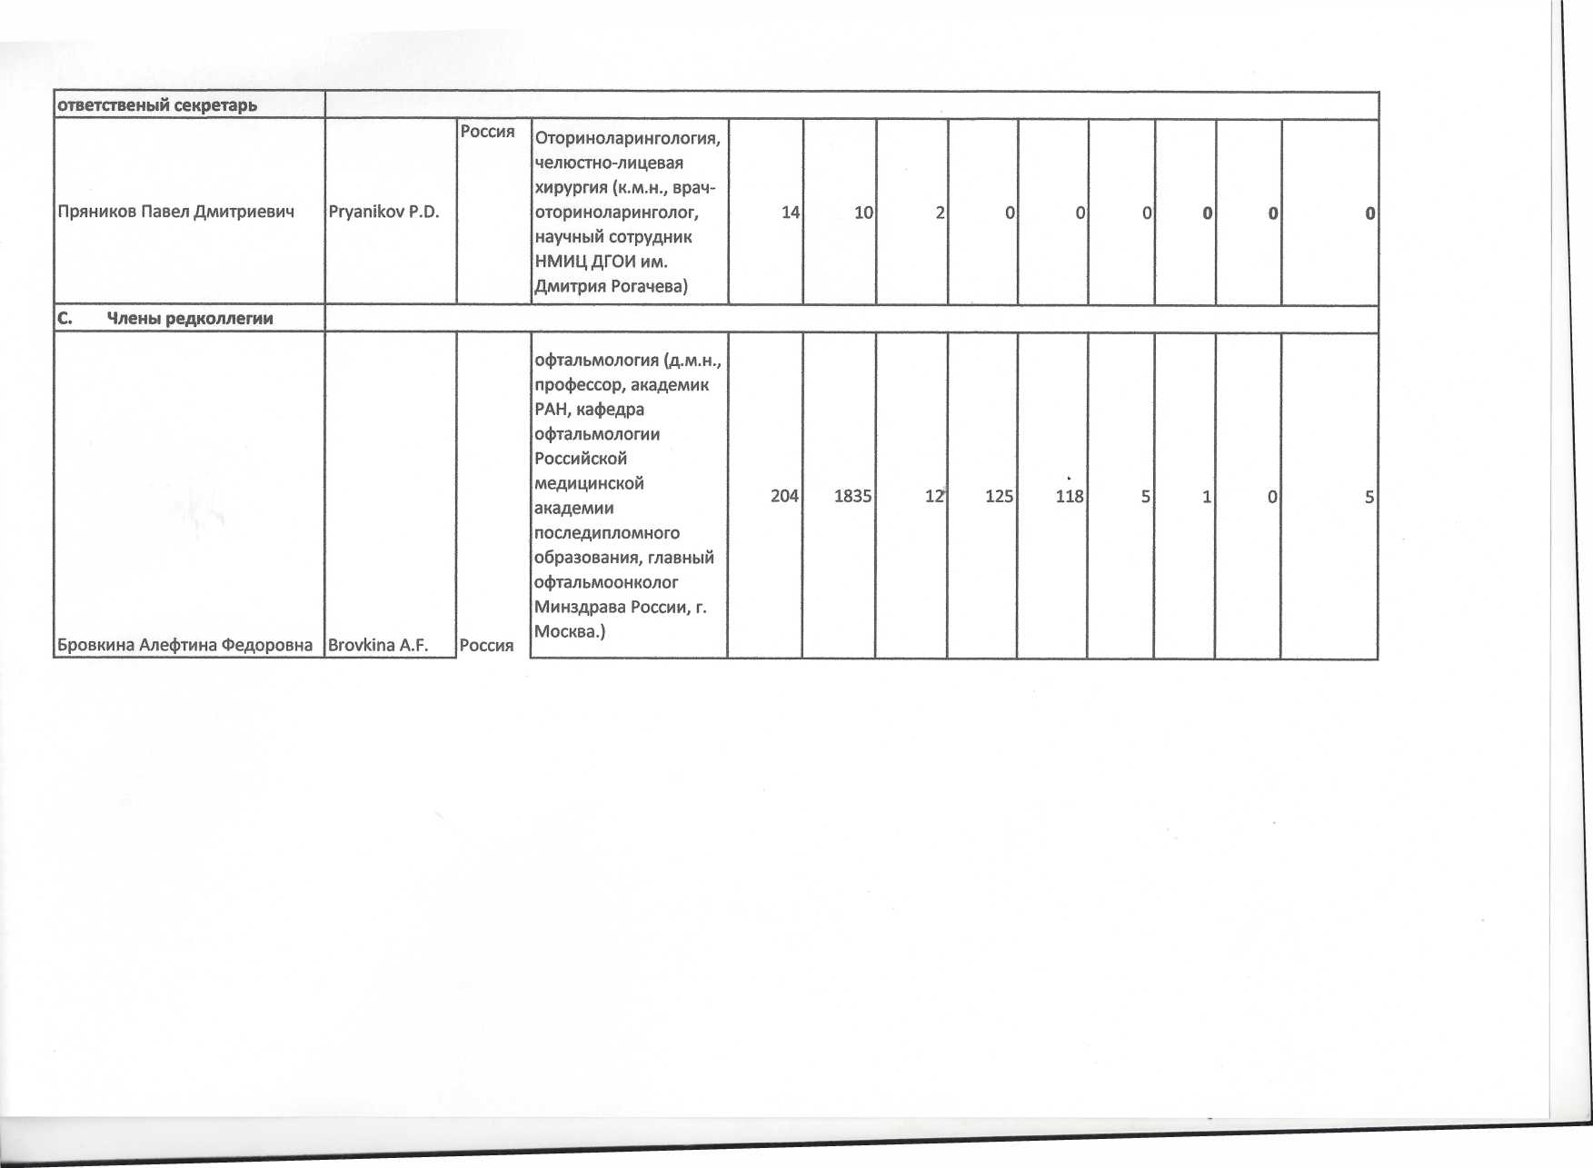

**Давыдов Дмитрий Викторович**

**Davydov D.V-**

**Россия**

**Онкология,**

**оториноларингология, реконструктивно­пластическая хирургия, челюстно-лицевая** хирургия (Д.М.Н., **проф., каф. Онкологии и пластической хирургии, каф. Челюстно-лицевого пртезирования академик РАМТН, член экспертного совета ВАК по хирургическим наукам, член ОПРЭХ Центр стоматологии и челюстно-лицевой хирургии Московского государственного медико-**

**стоматологического университета им. А.И. Евдокимова)**

**94**

**204**

**24**

**18**

**40**

**Дайхес Николай Аркадьевич**

**Darhes ЫЛ.**

**Россия**

**Онкология,**

**оториноларингология, реконструктивно- пластическая хирургия, челюстно-лицевая хирургия (доктор медицинских наук, профессор директор ФГБУ НКЦО ФМБА России, член- корреспондент РАН,,**

**Главный внештатный оториноларинголог Министерства здравоохранения РФ)**

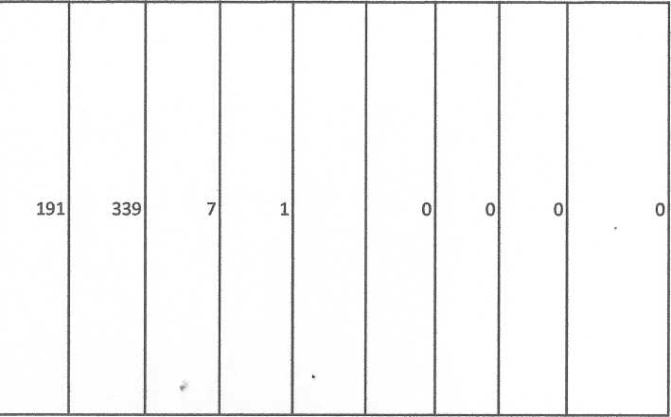

**/**

**Иванов Сергей Юрьевич**

**Кубанова Анна Алексеевна**

**Ivanov S.Yu.**

**Kubanova А.А.**

**Россия**

**Россия**

**Президент стоматологической ассоциации хирургов- стоматологов и челюстно-лицевых хирургов России (Стар) Челюстно-лицевой хирург, врач высшей категории. Д.м.н., профессор, член- корреспондент РАН. Клиники и отделения: Отделение челюстно­лицевой хирургии Сеченовский Челюстно-лицевой хирург, врач высшей категории. Д.м.н., профессор, член- корреспондент РАН.**

**Доктор медицинских наук, профессор, действительный член РАМН, директор Центрального кожно­венерологического института Минздрава РФ, заместитель главного редактора журнала Вестник дерматологии и венерологии**

**311**

**3798**

**23**

**16**

12

**71**

**358**

**Россия**

**Кропотов Михаил Алексеевич**

**Крюков Андрей Иванович**

**Kropotov М.А.**

**Kryukov A.I,**

**Россия**

**доктор медицинских наук, Ведущий научный**

**сотрудник Центра диагностики и лечения опухоли головы и шеи МКНЦ, г. Москва**

**Заслуженный деятель науки Российской Федерации, профессор, доктор медицинских наук. Главный внештатный Директор Государственного бюджетного учреждения здравоохранения города Москвы «Научно-**

**исследовательский клинический институт оториноларингологии им. Л.И. Свержевского» Департамента здравоохранения города**

**Москвыспециалист оториноларинголог Департамента здравоохранения города Москвы.**

**103**

**219**

11

21

**468**

**1920**

**18**

**38**

**Кулаков Анатолий Алексеевич**

**Мальгинов Николай Николаевич**

**Мантурова Наталья Евгеньевна**

**Мамонтов А.С.**

**Kulakov А.А.**

**Malginov N.N.**

**Manturova N.E.**

**Mamontov A,S,**

**Россия**

**Россия**

**Россия**

**Россия**

**Академик РАН, профессор Кулаков А.А., Залуженный А^еягель науки РФ, Д.М.Н., лауреат Премии Правительства РФ в области науки и техники и премии РАМН имени А.И. Евдокимова, директор ФГБУ «ЦНИИСиЧЛХ» Минздрава России**

**Д.М.Н., проф. Каф.**

**Пропедевтической**

**стоматологии**

**Д.М.Н., заведующая кафедрой пластической и реконструктивной хирургии, косметологии и клеточных технологий Российский**

**национальныйисследо вательский медицинский университет имени Н.И. Пирогова, главный специалист по пластической хирургии Минздрава России, пластический хирург**

**онкология (д.м,н. проф. МНИОИ им. П.А.Герцена)**

**279**

**1669**

**16**

82

**44**

**26**

**56**

**140**

**39**

**62**

**63**

**225**

110

**27**

10

**14**

**Мудунов Али Мурадович**

**Mudunov А.М,**

**Россия**

**д.лл.н. зав. отд. Опухолей головы и шеи ФГБУ НМИЦ им. Н.Н.Блохина М3 РФ**

**64**

**126**

**Россия**

**Медведев Юрий Алексеевич**

**Medvedev Y.A.**

**Директор НОК центра**

**Новых технологий в**

**челюстно-лицевой**

**хирургии: заведующий**

**кафедрой**

**госпитальной**

**хирургической**

**стоматологии и**

**челюстно-лицевой**

**хирургии**

**стоматологического**

**факультета**

**Сеченовского**

**университета**

**145**

**869**

**Россия**

**Мельниченко Галина Афанасьев! Melnichenko G./**

**Заместитель директора Центра - Директор Института клинической эндокринологии Академик РАН, профессор, доктор медицинских наук**

**653**

**5454**

**31**

100

**170**

**17**

**16**

**Неробеев Александр Иванович**

**Поляков К.А.**

**Nerobeev A.I.**

**Polyakov К.А.**

**Россия**

**Россия**

**Профессор, доктор медицинских наук. Научный руководитель отдела разработки высокотехнологичных методов**

**реконструктивной челюстно-лицевой хирургии. Лауреат премии правительства России. Главный специалист Медцентра Президента России. Заведующий кафедрой пластической и челюстно-лицевой хирургии РМАПО. Вице президент общества эстетической медицины. Действительный член ассоциации челюстно­лицевых хирургов Великобритании**

**145**

**595**

**44**

**32**

21

**14**

**Поляков Андрей Павлович**

**Polyakov А.Р.**

**Россия**

UHtiu/iui vm,

**реконструктивно­пластическая хирургия^ челюстно-лицевая хирургия {Руководитель отделения**

**микрохирургии, к.лл.н., доцент,**

**сертифицированный онколог, челюстно­лицевой хирург, пластический хирург, МНИОИ им. ПА**

**76**

**86**

**Потекаев Николай Николаевич**

**Potekaev N.N.**

**Россия**

**проф., Д.М.Н. Директор Научно-**

**исследовательского центра Главный дерматовенеролог Росздравнадзора; Президент Национального альянса дерматологов и косметологов; Член Совета Директоров Европейской академии дерматовенерологии (EADV) от Российской Федерации; Профессор, доктор медицинских наук.**

**325**

**2354**

**16**

**Россия**

**Д.М.Н.Д профессор, главный редактор научно-практического рецензируемого журнала «Опухоли головы и шеи», член редакционной коллегии по опухолям головы и шеи "Journal of Clinical Oncology" (русское издание). Вице-президент Российского общества специалистов по опухолям головы и шеи.**

**88**

**207**

**Подвязников Сергей Олегович**

**Путь Владимир Анатольевич**

**Podvyaznikov S.i**

**PutV.A.**

**Россия**

**Доктор медицинских наук. Профессор. Академик ЕАЕН. Член Ассоциации имплантологов России и Украины. Член АО ASIF.**

**13**

**39**

**Ролланчишен Анатолий Филиппо! Romanchishen А Россия**

**онкология эндокринология, детская хирургия (дм.н. проф. заведующий кафедрой госпитальной хирургии с курсами травматологии и военно-полевой хирургии; профессор кафедры онкологии Санкт-Петербургского государственного педиатрического медицинского университета.)**

**256**

**863**

**80**

**13**

**Россия**

**Саакян Светлана Владимировна**

**Садовский Владимир Викторови'**

**Saakyan S.V.**

**Sadovskij V.V,**

**Россия**

**офтальмология (ВРАЧ-**

**ОФТАЛЬМОЛОГ**

**ВЫСШЕЙ**

**КВАЛИФИКАЦИОННОЙ КАТЕГОРИИ, ДОКТОР МЕДИЦИНСКИХ НАУК, ПРОФЕССОР, ЗАСЛУЖЕННЫЙ ВРАЧ РОССИИ)**

**стоматология (д.м.н., порф. Президент Стоматологической Ассоциации России (СтАРТ**

**139**

**340**

22

**91**

**38**

201

**Свистушкин Валерий Михайлови**

**Svistushkin V.M. Россия**

**Оториноларингология (Директор клиники, заведующий кафедрой болезней уха, горла и носа ГБОУ ВПО Первый Московский государственный медицинский университет им. И.М. Сеченова, главный внештатный оториноларинголог Центрального Федерального округа России, доктор медицинских наук, профессор, врач высшей категории. Действительный член Лазерной академии наук РФ с 2004 г.)**

**304**

**883**

11

**52**

**228**

**Старцева Олеся Игоревна д,м.н.**

**Startseva 0.1**

**Россия**

**пластическая хирургия (Руководитель НИО "Пластическая хирургия", профессор кафедры Пластической хирургии ФППОВ ГБОУ ВПО Первый МГМУ им. И.М.Сеченова Минздрава России Ученая степень: Доктор медицинских наук)**

**73**

**116**

**Усачев Д.Ю.**

**Usachev D.Y.**

**Россия**

**нейрохирургия (Член- корреспондент РАН, профессор, доктор медицинских наук, заместитель директора ин-та нейрохирургии им. ИМ. Бурденко по научной работе, член диссертационного совета)**

**57**

**216**

10

**Черекаев Василий Алексеевич**

**Чойнзонов Евгений Цыренович**

**Cherekaev V.A.**

**Cholnzonov E.L**

**Россия**

**Россия**

**нейрохирургия (Профессор, доктор медицинских наук, заведующий б-ым нейроонкологическим отделением ин-та нейрохирургии им. Н.Н.Бурденко, член- секретарь диссертационного совета. Председатель Московского общества нейрохирургов)**

**Директор НИИ онкологии Томского научного центра Сибирского отделения РАН, член Президиума Ассоциации онкологов России, председатель Ассоциации онкологов Сибири, председатель Томского областного общества онкологов, доктор медицинских наук, профессор**

**105**

**471**

10

**64**

**55**

**420**

**1728**

21

**97**

**114**

20

12

**Янов Юрий Константинович**

**Janov Y.K.**

**Россия**

**(Академик РАН, доктор медицинских наук, Заслуженный врач РФ,**

**Президент Национальн ой медицинской ассоциации оториноларингологов Директор ФГБУ "СПб НИИ ЛОР" Минздрава**

**284**

**1013**

11

**Янушевич 0.0.**

**Yanushevich О.С**

**Россия**

**стоматология, челюстно пщевая хирургия (член-корр. РАН, Д.М.Н., профессор. Заслуженный врач РФ, ректор ФГБОУ ВО «МГМСУ им. А.И. Евдокимова» М3 РФ, Президент Общества врачей России (ОВР), Главный внештатный специалист-стоматолог М3 РФ (г. Москва)**

**214**

**952**

10

12

**19**

**D, Члены редакционного сов**

**Васильев Ю.В.**

**Vasil'evY.V.**

**Россия**

**хирургия, онкология (Член-корр. РАН, Д.М.Н., профессор ЦНИИ**

**larinn т^нтелп л пги и)**

|  |  |  |  |  |  |  |  |  |  |  |  |  |
| --- | --- | --- | --- | --- | --- | --- | --- | --- | --- | --- | --- | --- |
| **Вербо Елена Викторовна** | **Verbo E.V.** | **Россия** | **стматология, челюстно • лицевая хирургия** (Д.М.Н., **профессор ЦНИИ стоматологии и челюстно-лицевой хирургии** | **43** | **88** | **4** | **5** | **0** | **0** | **0** | **0** | **0** |
| **Галимова В.У.** | **Galimova V.U.** | **Россия** | Д.М.Н., **профессор Башк** | **79** | **382** | **7** | **4** | **11** | **2** | **0** | **0** | **0** |
| **Гарбузов Петр Иванович** | **Garbuzov P.l.** | **Россия** | **онколгия,**  **медицинская**  **радиология (Д.М.Н.,**  **профессор**  **Медицинский**  **радиологический**  **научный центр РАМН)** | **41** | **246** | **6** | **0** | **0** | **0** | **0** | **0** | **0** |
| **Еричев В.П.** | **Erichev V.P.** | **Россия** | **офтальмология (д.м.н., профессор Научно- исследовательский институт глазных болезней РАМН (Москва)** | **212** | **1874** | **21** | **43** | **72** | **4** | **0** | **0** | **0** |

**нейрохирургия (Академик РАН, д.м.н., профессор НИИ скорой помощи им. Н.В. Склифосовского руководитель отделения неотложной нейрохирургии НИИ скорой помощи им. Н.В. Склифосовского, г. Москва, главный нейрохирург Москвы, заведующий кафедрой нейрохирургии и нейрореанимации Московского государственого медико­стоматологического университета, заслуженный деятель науки РФ, лауреат Государственной премии РФ)**

**Крылов Владимир Викторович**

**Krylov V.V.**

**Россия**

**446**

**3521**

**18**

**123**

**65**

**82**

**328**

10

**Накатис Яков Александрович**

**Nakatis Y.M.**

**Россия**

**Д,м,н., профессор Государственное медицинское учреждение Центральная медико- санитарная часть] 122 Федерального управления медико биологических и экстремальных проблем при Министераве здравоохранения Российской Федерации {Санкт-Петербур**1**г)**

**126**

**675**

10

**Поляков Владимир Георгиевич**

**Polyakov V.G.**

**Россия**

**онкология, детская хирургия (Академик РАН, Д.М.Н., профессор РОНЦ им. Н.Н.**

Блохина]

**264**

**557**

11

**Россия**

**Потапов Александр Александров Potapov А.А.**

**Рабинович Илья Михайлович**

**Rabinovich I.M.**

**нейрохирургия (Академик РАН, д.м.н., профессор НИИ нейрохирургии им.**

**Н.Н. Бурденко)**

**226**

**2648**

**19**

**174**

**364**

**67**

**82**

**Россия**

онкология, эндокринология, медицинская радиология (Д.М.Н., профессор

**Центральный научно- исследовательский институт стоматологии и челюстно-лицевой хирургии (Москва)**

**230**

888

11

**36**

66

**Румянцев Павел Олегович**

**Rumyantzev Р,0**

**Россия**

**Врач радиолог, онколог**

**Доктор медицинских наук Руководитель отдела РНДТ Заместитель директора по радиологии и радиационной безопасности ЭНЦ Москва**

**Врач-онколог высшей категории, стаж работы по**

**специальности с 1995 г.**

**Дополнительные**

**специальности:**

**ядерная медицина,**

**радиология, детская**

**онкология,**

**эндокринология,**

**эндовидеохирургия**

**113**

**896**

12

**23**

**35**

**174**

**Трофимов Евгений Иванович**

**Trofimov E.I.**

**Россия**

Д.М.Н., **профессор Российский научный центр хирургии им. акад. Б.В. Петровского**

**165**

**443**

**16**

**Россия**

**Топольницкий 0.3.**

**Topolnicky О. Z.**

**Д.М.Н.,профессор Московский государственный медико-**

**стоматологический университет им. А.И.** Евдйнимова

**85**

**171**

|  |  |  |  |  |  |  |  |  |  |  |  |  |
| --- | --- | --- | --- | --- | --- | --- | --- | --- | --- | --- | --- | --- |
| **Хмелевский Евгений Витальевич** | **Khmelevsky E.V.** | **Россия** | **Д.М.Н., профессор Московский научно- исследовательский онкологический институт им. П.А.** | **78** | **172** | **5** | **10** | **7** | **2** | **0** | **0** | **0** |
| **ИНОСТРАННЫЕ ЧЛЕНЫ РЕДКОЛЛЕГИИ / FOREIGN EDITORIAL BOARD MEMBERS** | | | | | | | | | | | | |
| **Belotzerkovsky L, Belarus** |  | **Беларус**  **b** |  |  |  |  |  |  |  |  |  |  |
| **Dobke M., prof. USA** |  | **США** |  | **0** | **0** | **0** | **77** | **966** | **15** | **30** | **239** | **9** |
| **Dzodich R., Serbia** |  | **Сербия** |  | **0** | **0** | **0** |  |  |  | **30** | **239** | **9** |
| **Fliss D., prof Israel** |  | **Израиль** |  | **0** | **0** | **0** | **270** | **4674** | **36** | **28** | **518** | **10** |
| **6olusinsky W., prof. Poland** |  | **Польша** |  | **0** | **0** | **0** |  |  |  | **0** | **0** | **0** |
| **HolodnyA., prof. USA** |  | **США** |  | **0** | **0** | **0** | **138** | **^ 2611** | **29** | **116** | **1834** | **24** |
| **Kim K., prof. South Korea** |  | **Южная**  **Корея** |  | **0** | **0** | **0** | **0** | **0** | **0** | **0** | **0** | **0** |
| **KlozarJ., prof Czech Republic** |  | **Чехия** |  | **0** | **0** | **0** | **63** | **526** | **13** | **33** | **411** | **11** |
| **Lefebvre J.L, prof France** |  | **Франци**  **я** |  | **0** | **0** | **0** | **187** | **7697** | **36** | **30** | **495** | **9** |
| **Lisitra L, prof. Italy** |  | **Италия** |  | **0** | **0** | **0** | **0** | **0** | **0** | **0** | **0** | **0** |
| **Margolin 6., prof. Sweden** |  | **Ш1веция** |  | **0** | **0** | **0** | **4** | **30** | **14** | **160** | **5552** | **40** |
| **Rapidis A., prof Greece** |  | **Греция** |  | **0** | **0** | **0** | **93** | **1441** | **23** | **93** | **1105** | **20** |
| **Shah J., prof USA** |  | **США** |  | **0** | **0** | **0** | **497** | **24975** | **88** | **1937** | **39242** | **96** |
| **Spriano G., prof Italy** |  | **Италия** |  | **0** | **0** | **0** | **103** | **879** | **18** | **85** | **702** | **17** |
| **Subramanian 5., assistant prof. India** | | **Индия** |  |  |  |  |  |  |  |  |  |  |
| **Zabolotny N., prof Ukraine** |  | **Украина** |  |  |  |  |  |  |  |  |  |  |
| **ЭКСПЕРТНАЯ ГРУППА / EXPERT GROUP** | | | | | | | | | | | | |
| **Бойио Анна Владимировна, npo{** | **Boiko A.V., profe** | **Россия** |  | **271** | **1242** | **13** | **27** | **5** | **1** | **46** | **115** | **7** |
| **Бяхов Михаил Юрьевич, професс** | **Byakhov M.Y., pi** | **Россия** |  | **72** | **1762** | **12** | **2** | **0** | **0** | **0** | **0** | **0** |
| **Зайцев Антон Михайлович, и.м.1** | **ZaitzevA.M., ass** | **Россия** |  | **643** | **5451** | **33** | **0** | **0** | **0** | **0** | **0** | **0** |
| **Осипенко Е.В., к.м.н.** | **Osipenko E.V., a:** | **Россия** |  | **55** | **84** | **3** | **4** | **0** | **0** | **0** | **0** | **0** |
| **Поляков Повел Юрьевич профеа** | **Polyakov P.Y., pr** | **Россия** |  | **66** | **191** | **5** | **10** | **24** | **2** | **1** | **0** | **0** |

|  |  |  |  |  |  |  |  |  |  |  |  |  |
| --- | --- | --- | --- | --- | --- | --- | --- | --- | --- | --- | --- | --- |
| **Приходько А.Г., профессор** | **Prihodko AM, pi** | **Россия** |  | **0** | **0** | **0** | **0** | **0** | **0** | **0** | **0** | **0** |
| **Кравцов Сергей Анатольевич, д.** | **Krovtzov S,A., pr** | **Россия** |  | **9** | **21** | **2** | **9** | **0** | **0** | **2** | **0** | **0** |
| **Кузнецов Николой Сергеевич пре** | **Kuznetzov N.S., /** | **Россия** |  | **171** | **1367** | **13** | **43** | **79** | **4** | **0** | **0** | **0** |
| **Новожилова Елена Николаевна <** | **Novozhilova E.N.** | **Россия** |  | **46** | **85** | **4** | **9** | **1** | **1** | **0** | **0** | **0** |
| **Романов Илья Станиславович, д** | **Romanov I.S. pre** | **Россия** |  | **53** | **937** | **4** | **11** | **949** | **1** | **15** | **42** | **3** |
| **Светицкий Павел Викторович п,** | **Svetitzkij PM, pi** | **Россия** |  | **83** | **104** | **3** | **0** | **0** | **0** | **1** | **0** | **0** |
| **Сдвижков Александр Михайлова** | **Sdvizhkov AM.,** | **Россия** |  | **148** | **484** | **8** | **35** | **1** | **1** | **0** | **0** | **0** |
| **Стоюхина А.С., кжн.** | **Stoyukhina AS.,** | **Россия** |  | **27** | **38** | **3** | **5** | **1** | **1** | **0** | **0** | **0** |
| **Субраманиан Сома джн..** | **Subramanian S.,** | **Россия** |  | **157** | **1330** | **15** | **0** | **0** | **0** | **61** | **946** | **17** |
| **Трофимов ЕМ, джн** | **Trofimov E.i., pn** | **Россия** |  | **165** | **443** | **6** | **16** | **4** | **1** | **0** | **0** | **0** |
| **Шевченко С.П., джн.** | **Shevchenko S.P.,** | **Россия** |  | **50** | **59** | **4** | **0** | **0** | **0** | **0** | **0** | **0** |